Theorie LO.
Klas 1



Docenten LO
M. Bregman
R. Lobry
B. Tamis
M. Romein

Werkwijze

- Toets downloaden.
- Toets invullen.
- Toets opslaan
- Toets mailen naar je docent LO. (voorletter.achternaam@clusius.nl)
- De docent stuurt je je beoordeling terug.



Toets: Softbal
Klas 1
Naam:
Klas:

Klas:

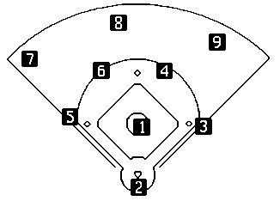

Je ziet hier een softbalveld.

1. Wat is de naam van de persoon bij nummer 2 □ Achtervanger (catcher)
□ Slagman
□ Scheidsrechter

2. Wat is de naam van de persoon bij nummer 1 □ Korte stop
□ Verre Velder
□ De werper

3. Een “wijdbal”. Wat hoort niet in de rij thuis? □ Tussen oksel en kniehoogte
□ Boven de oksel geworpen
□ Op het lichaam geworpen
□ Naast de plaat geworpen

4. Bij welke ploeg hoort de werper? □ Veldpartij □ Slagpartij
□ Hij is onpartijdig

5. Wanneer wordt de slagman honkloper? □ Op de eerste goede slag
□ Als de tweede slag een misslag is
□ Als de derde slag een foutslag is

6. Een “inning” is een gedeelte van een □ Alle spelers van de slagpartij een softbalwedstrijd waarin…. slagbeurt hebben gehad
□ Beide ploegen een slagbeurt hebben gehad
□ De veldpartij drie spelers van de slagpartij
uitgemaakt heeft

7. Wanneer mag je lopen op eigen risico? □ Als de werper de bal vast heeft
□ Als de bal los is van de hand van de werper
□ Altijd

8. Wanneer krijg je een vrije loop? □ Als de werper drie keer wijd gooit
□ Als de werper vier keer wijd gooit
□ Als de werper de bal over de slagman gooit.

9. Softbal is een echte mannensport □ Juist
□ Onjuist

10. Wat is de softbalknuppel? □ a
□ b
□ c
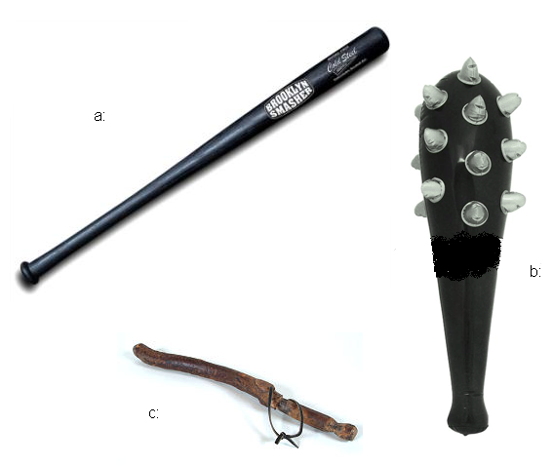

Extra vragen GL/KL:

11. Honk 1 is bezet. Moet de verdediger van honk 2 de loper uit branden of tikken?

□ Uit branden
□ Tikken
□ Branden en tikken mag

12. In welke situatie spreek je van een gedwongen loop?
□ Als honk 2 en 3 bezet zijn en de slagman slaan de bal goed
□ Als honk 1 en 2 bezet zijn en de slagman slaan de bal goed
□ Als honk 1 bezet is en de werper gooit een vierde wijdbal

